|  |  |  |
| --- | --- | --- |
|  | **ESCUELA SUPERIOR POLITÉCNICA DEL LITORAL**  FACULTAD DE CIENCIAS NATURALES Y MATEMÁTICAS  DEPARTAMENTO DE FÍSICA  SEGUNDA EVALUACIÓN DE FÍSICA C  SEPTIEMBRE 09 DE 2015 | Color-(Azul) |

|  |
| --- |
| **COMPROMISO DE HONOR**  Yo, ………………………………………………………………………………………………………………..……………… al firmar este compromiso, reconozco que el presente examen está diseñado para ser resuelto de manera individual, que puedo usar una calculadora *ordinaria* para cálculos aritméticos, un lápiz o esferográfico; que solo puedo comunicarme con la persona responsable de la recepción del examen; y, cualquier instrumento de comunicación que hubiere traído, debo apagarlo y depositarlo en la parte anterior del aula, junto con algún otro material que se encuentre acompañándolo. No debo además, consultar libros, notas, ni apuntes adicionales a las que se entreguen en esta evaluación. Los temas debo desarrollarlos de manera ordenada.  ***Firmo al pie del presente compromiso, como constancia de haber leído y aceptar la declaración anterior.***  **Firma *NÚMERO DE MATRÍCULA:………………………………………. PARALELO:…………*** |

**MARQUE CON UN PUNTO A LA IZQUIERDA DE LA ALTERNATIVA QUE USTED CONSIDERE CORRECTA. CADA UNA DE LAS DIEZ PREGUNTAS DE MÚLTIPLE ALTERNATIVA TIENE UN VALOR DE 3 PUNTOS.**

1. La inductancia de un circuito de sintonización de una radio AM es 4 $mH$. ¿Cuál es la capacitancia del circuito requerido para la recepción en 1 200 $kHz$?
   1. 2.1 pF
   2. 4.4 pF
   3. 21.2 pF
   4. 43.4 pF
   5. 27.6 pF
2. Si un resistor $R = 1 k,$ un capacitor $C = 1 F$, y un inductor $L = 0.2 H$ son conectados en serie con una fuente $V = 150 sen (377t) voltios$, ¿cuál es la máxima corriente suministrada por la fuente?
   1. 0.007 A
   2. 27 mA
   3. 54 mA
   4. 0.308 A
   5. 0.34 A
3. La potencia media de entrada en un circuito de corriente alterna serie es mínima cuando
   1. sólo hay una resistencia y un capacitor en el circuito.
   2. sólo hay un resistor y el inductor en el circuito.
   3. sólo hay una resistencia en el circuito.
   4. XL = XC y el circuito contiene un resistor, un inductor y un capacitor.
   5. sólo hay un capacitor en el circuito.
4. 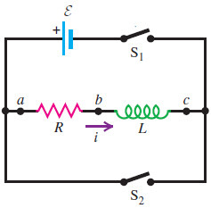En la figura, ¿cuáles son los signos algebraicos de las diferencias de potencial v*ab* y v*bc* cuando S1 está abierto, S2 está cerrado, y la corriente fluye en el sentido que se indica?
   1. v*ab* > 0, v*bc* > 0
   2. v*ab* > 0, v*bc* < 0
   3. v*ab* < 0, v*bc* > 0
   4. v*ab* < 0, v*bc* < 0
5. La figura muestra cuatro fasores de corriente diferentes con la misma frecuencia angular ω. En el momento ilustrado, ¿cuál fasor corresponde a una corriente positiva que disminuye hacia cero?
   1. A
   2. B
   3. C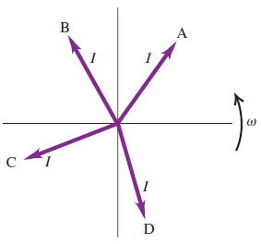
   4. D
6. ¿Cuál de los siguientes circuitos de ca tiene la mayor amplitud de corriente?
   1. 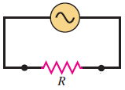
   2. 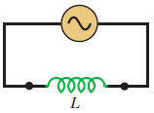
   3. 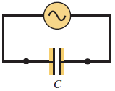

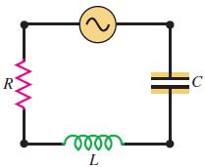

d)

1. ¿Cuál de las siguientes alternativas podría ser verdadera para el caso de un resistor conectado a un generador de corriente alterna? ( *P* es potencia*)*
$P_{prom}>0 y i_{prom}=0$

$P_{prom}>0 y$ $i_{prom}>0$

$P_{prom}=0 y$ $i_{prom}=0$

$P_{prom}=0 y$ $i_{prom}>0$

2. Una varilla conductora (longitud $L$) con densidad lineal de masa λ (masa por unidad de longitud) está suspendida por dos cables flexibles en un campo magnético uniforme $\vec{B}$ saliendo de la página, tal como se muestra en la figura. Escoja la alternativa correcta:
3. Para que la barra se mantenga en equilibrio, debe experimentar una fuerza magnética en la dirección ***+y.***
4. Para que la barra se mantenga en equilibrio, la corriente en el circuito debe circular en “contra de las manecillas del reloj”.
5. Si la fuente se desconecta y la barra comienza a descender dentro de la región de campo magnético, entonces aparece una inducida en la barra con polaridad:



1. Si la fuente se desconecta y la barra comienza a descender dentro de la región de campo magnético, entonces aparece una inducida en la barra con polaridad:



1. Si la fuente se desconecta y la barra comienza a descender dentro de la región de campo magnético, no se induce en ella ninguna $fem$.
2. ¿Cómo cambia la frecuencia de resonancia de un circuito $R$- $L$- $C$ en serie si se acorta la distancia entre las placas del capacitor?
   1. Aumenta.
   2. Disminuye.
   3. No cambia.
   4. Puede aumentar o disminuir.
   5. Imposible saber ya que todo el circuito $R$- $L$- $C$ se ve afectado.
3. Un alambre que lleva una corriente pasa a través de un campo magnético uniforme como se muestra en la figura. ¿En qué punto el campo magnético es más fuerte?
   1. A
   2. B
   3. C
   4. D

|  |  |  |
| --- | --- | --- |
|  | |  |
|  |  |  |
|  |  |  |
|  |  |  |
|  |  |  |
|  |  |  |

PROBLEMA 1 (10 puntos)

Una línea de transmisión, tiene dos alambres rectos, paralelos y muy largos, de sección transversal circular de radio $a,$ y separados una distancia $b$ entre ejes. Calcular el flujo magnético por unidad de longitud sobre la superficie entre los alambres. Exprese su respuesta en términos de $μ_{0}, I_{0}, a,$ y $b.$

$$I_{0}$$

$$I_{0}$$

$$dr$$

$$b$$

$$r$$

$$2a$$

PROBLEMA 2 (10 puntos)

Un conductor muy largo, transporta una corriente de intensidad $I_{1},$ como se muestra en la figura. Un segundo conductor de la forma indicada, y que transporta una corriente eléctrica de intensidad $I_{2},$ es colocado en la vecindad del primero. Determine la fuerza magnética resultante sobre el segundo conductor. Exprese su respuesta en términos de $μ_{0}, I_{1}, I_{2}, θ, a,$ y $L.$

$El campo magnético está entrando al plano$

$$dx$$

$$θ$$

$$\left|d\vec{l}\right|$$

$$θ$$

$$θ$$

$$θ$$

$$d{\vec{F}}_{12}$$

$$I_{1}$$

$$I_{2}$$

$$L$$

$$x$$

$$a$$

PROBLEMA 3 (10 PUNTOS)

El campo magnético $\vec{B}$ en todos los puntos situados dentro una región circular de radio $R$ es uniforme en el espacio y está dirigido hacia el plano de la página como se muestra en la figura. Si el campo magnético aumenta a razón de ${dB}/{dt}$, ¿cuáles son la magnitud y dirección de la fuerza que actúa sobre una carga puntual positiva inmóvil $q$ situada en los puntos $a, b,$ y $c?$ El punto $a$ está a una distancia $r$ arriba del centro de la región, el punto $b,$ a una distancia $r$ a la derecha del centro, y el punto $c$, en el centro de la región. Exprese sus respuestas en términos de $q, r$ y ${dB}/{dt}.$

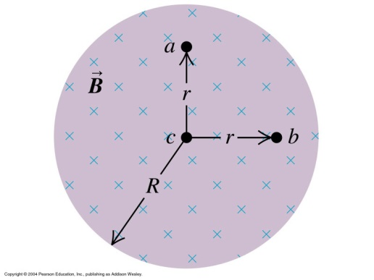

PROBLEMA 4 (10 puntos)

En un circuito $L$- $R$- $C$ en serie, la fuente tiene una amplitud de voltaje de $120 V, R=80.0Ω$ y la reactancia del capacitor es de $480 Ω.$ La amplitud de voltaje entre los bornes del capacitor es de $360 V.$

1. ¿Cuál es la amplitud de corriente en el circuito?

1. ¿Cuál es la impedancia?

1. ¿Cuáles son los dos valores que puede tener la reactancia del inductor?